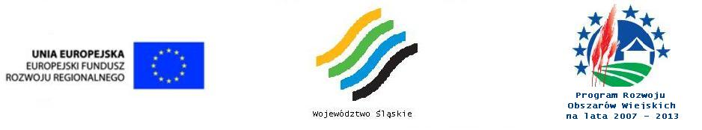

P/516/06/11 Kornowac, dn. 17.08.2011r.

Wg rozdzielnika

Zawiadomienie o wyborze najkorzystniejszej oferty

Na podstawie art.92 ustawy z dnia 29 stycznia 2004r. Prawo zamówień publicznych informuję, że w wyniku przeprowadzonego postępowania przetargowego o udzielenie zamówienia publicznego P/516/06/11 pn. „BUDOWA WIELOFUNKCYJNEGO BOISKA SPORTOWEGO OGÓLNIE DOSTEPNEGO PRZY GIMNAZJUM W KORNOWACU REALIZOWANA W RAMACH DZIAŁANIA 313, 322, 323 „ODNOWA I ROZWÓJ WSI” OBJĘTEGO PROW NA LATA 2007-2013” wyłoniony został Wykonawca:

Moja Sp. z o.o.
ul. Okrzei 21
48-130 Kietrz

Wybrano ofertę o najniższej cenie przy spełnieniu warunków udziału w postępowaniu.
Cena oferty wynosi: 543.821,65 zł (brutto)

Łączna punktacja:
- Oferta nr 1 cena 708.031,96 zł - 76,81 pkt.
- Oferta nr 2 cena 576.021,83 zł - oferta odrzucona art.89 pkt 1 ppkt 2 Pzp
- Oferta nr 3 cena 643.571,90 zł - 84,50 pkt.
- Oferta nr 4 cena 740.022,58 zł - oferta odrzucona art.89 pkt 1 ppkt 2 Pzp
- Oferta nr 5 cena 543.821,65 zł - 100,00 pkt.
- Oferta nr 6 cena 673.744,54 zł - oferta odrzucona art.89 pkt 1 ppkt 2 Pzp
- Oferta nr 7 cena 614.409,92 zł - 88,51 pkt.
- Oferta nr 8 cena 646.149,12 zł - 84,16 pkt.
- Oferta nr 9 cena 563.825,54 zł - 96,45 pkt.
- Oferta nr 10 cena 767.516,31 zł - 70,85 pkt.

Bardzo serdecznie dziękuję Waszej Firmie za zainteresowanie naszym przetargiem zapraszając do dalszej współpracy.

Otrzymują (kolejność wg numerów ofert):
1. Speed Sport Sp. z o.o., ul. Staniewska 1,03-310 Warszawa
2. SPORTPROJEKT Sp. z o.o., ul. Sosnowa 6 a, 71-468 Szczecin
3. NOVA SPORT Sp. z o.o., al. Wojska Polskiego 31/5, 70-475 Szczecin
4. Saltex Europa Sp. z o.o., ul. Sudecka 106A, 53-129 Wrocław
5. Moja Sp. z o.o., ul. Okrzei 21, 48-130 Kietrz
6. Zakład wielobranżowy „MELKAD” inż. Klemens Scheithauer, ul. Wolności 128 A,
44-285 Łańce
7. P.W. DOMIREX Zbigniew Chmura, ul. Żwirki i Wigury 56, 43-190 Mikołów
8. MAGNAT SPÓŁKA Z O.O., UL. SZTOLNIOWA 49, 44-251 RYBNIK
9. Konsorcjum firm:
1) Rolnicza Spółdzielnia Produkcyjna – Lider Konsorcjum, ul. Majątkowa 42, 44-207 Rybnik 2) ATA ALL Trading Agency, ul. Złote Łany 52a, 43-215 Jankowice
10. Konsorcjum firm:
1) Przedsiębiorstwo Usługowe „BORBUD” Sp. z o.o. – Lider Konsorcjum, ul. Wodna 21, 47-400 Racibórz 2) Hefal Serwis S.A. – Partner Konsorcjum, ul. Marklowicka 30A, 44-300 Wodzisław Śl.
11. a/a

